Parimad praktikad Hispaania kolleegidelt

Perioodil 06-10.05.2018 viibis lasteaia viieliikmeline grupp meie jaoks viimasel kogemusreisil Hispaanias, Granadas. Esimese emotsiooni saamiseks läbisime paaritunnise bussisõidu Malagast Granadasse, mis võimaldas näha riigi loodust rikkalike oliiviistanduste ja apelsinipuudega. Kohale jõudes tervitas meid päikeseline Granada ja ülisõbralikud kolleegid. Kui meile tundus, et hispaanlased on väga temperamentsed ja elavad, siis meie üllatuseks on nad ülimalt rahulikud, vaiksed ja oskavad igat päeva nautida just sellisena nagu see on. Vanemad, kes lasteaeda oma võsukestele järele tulid, tegid seda kiirustamata. Koos jutustati, vaadeldi fuajees elavaid akvaariumielanikke, olles seejuures nii rõõmsameelsed ja aega nautivad. Sama võis näha ka kohalikus noortekeskuses- lapsed tulid sinna koos vanematega. Koos mängiti lauamänge, tantsiti, ühiselt viidi läbi kokandustegevusi.
Lasteaiaelu näeb välja üsna erinev võrreldes Eesti lasteaedadega. Hooned on madalad, ruumid väikesed ja rühmades ning õuealal olid lastele kasutamiseks looduslikud ja naturaalsed vahendid. Lõunauinakuks olid hämaras toas maas matid. Väikesed viskasid sinna pikali- riiete ega jalatsivahetust, nagu meil, seal ei toimu. Olulise tähtsusega rõhutati koostööd lapsevanematega ja tehtu kajastamist. Väga kiideti nö päevaraamatut- tahvel, mis asus fuajees ja iga lapsevanem, kes lasteaeda tuli, sai koheselt ülevaate tehtust ja toimunud üritustest.
El Bosque de Darwini lasteaias käisid lapsed beebieast neljanda eluaastani. Pisikesed põnnid kõhutasid tegelustekil ja nendega tegutsesid täiskasvanud. Suuremad askeldasid rühmatoas ja tegid ettevalmistusi algavaks peoks. Meie, st lätlaste, rumeenlaste ja eestlaste tervituseks esinesid kõikide rühmade lapsed ja personal oma kevadpüha tähistamise kavaga. Lapsed olid õppinud selgeks tantsud ja laulud, mida väga rõõmsameelselt ja emotsionaalselt koos rühma töötajatega meile esitati. See oli nii armas, südantsoojendav ja kõige enam meeldejääv.
Tutvusime veel nende lasteaia õuealaga, kus elasid kanad ja jänesed. Jällegi võis pärastlõunal näha seal lapsi koos oma vanematega mõnusasti aega veetmas.
Praktiliste tegevuste osas, töös meeltega, keskendusime kunstivaldkonnale. Nägime õpetajate poolt läbi viidud kunstitegevust sõimelastega. Maalimiseks kasutati oma keha-lõpptulemus on meie jaoks pisut justkui kaos, sest värvi jätkus kõikjale. Samas, lapsed olid rahulolevad ja nautisid tegevust väga. Meie, täiskasvanud meisterdasime igaüks ühe osa motoorikamatist, millest lõppkokkuvõtteks valmis nelja partnerriigi peale korralik vaip. Joonistusoskust tuli rakendada oma emotsioonide kirjeldamiseks. Ja toimis, pildi jõud oli suurem kui sõnal.
Loomulikult olid kolleegid valmistanud meile ette korraliku linnaekskursiooni. Käik Alhambra paleesse ehk punasesse kindlusesse oli muljetavaldav. Ääretult hoolika planeeringuga ja detailide- rohke ehitis oli imeilus, keskalal härjavõitluse areeni meenutav ala oli kõlarikas ja meelitas laulugi lahti.
See nädal paljude emotsioonidega oli rõõmurohke ja samas mõtlemapanev, et on võimalik elada nii, et naudid hetke, aega, oma lapsi ja elu. Just nii nagu tegid seda meie armsad kolleegid oma kodumaal.
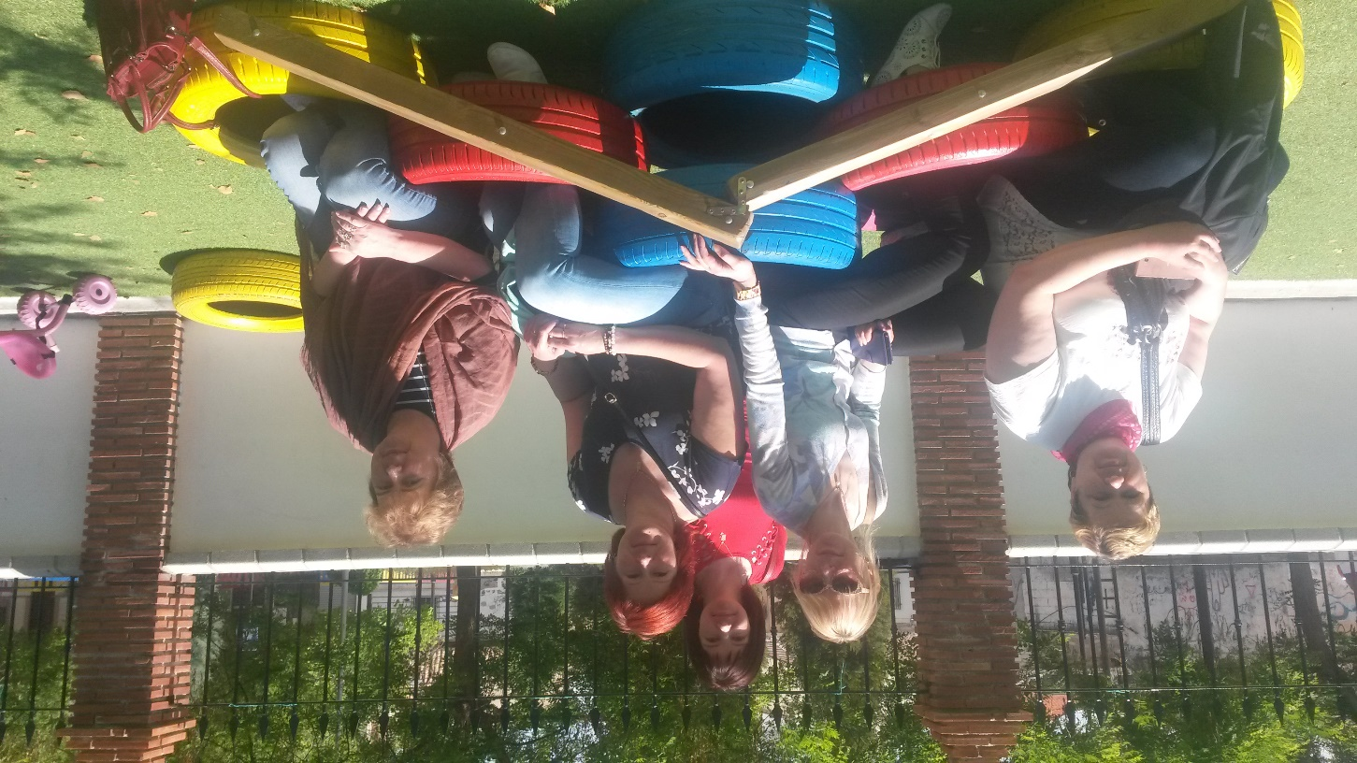
Projektikohtumisel osalesid Muumide rühma õpetajad Anneli ja Margit, Lepatriinude rühma õpetaja Nati ning Kätlin ja Regina.

